Bagian 1
DISAIN PROGRAM

1.1 Perancangan Jaringan Syaraf Buatan
Jaringan Syaraf Buatan yang dibuat dalam program aplikasi di sini dirancang dengan struktur sebagai berikut :
a. Terdiri atas tiga lapisan neuron, yaitu lapisan input (input layer), satu lapisan tersembunyi (hidden layer), dan lapisan output (output layer).
b. Lapisan input terdiri atas lima neuron. Kelima neuron ini menjadi penghubung antara jaringan dengan lingkungannya dan tidak melakukan perubahan apapun terhadap data atau sinyal yang diperolehnya. Setiap neuron pada lapisan input ini diberi nomor urut 1 hingga 5.
c. Lapisan tersembunyi terdiri atas sepuluh buah neuron. Setiap neuron diberi nomor urut 6 hingga 15. Setiap neuron pada lapisan ini menerima sinyal aktivasi berupa akumulasi perkalian antara hasil keluaran neuron-neuron pada lapisan sebelumnya (lapisan input) dengan bobot, yang dikoreksi dengan nilai bias, seperti pada persamaan 2.1.
Keluaran dari setiap neuron pada lapisan ini merupakan fungsi dari sinyal aktivasi, dimana pada aplikasi ini digunakan fungsi sigmoid seperti pada persamaan 2.2.
d. Lapisan output terdiri atas dua buah neuron, yang berkarakteristik sama dengan neuron-neuron pada lapisan tersembunyi, kecuali pada sumber sinyal masukannya. Neuron pada lapisan ini mendapat masukan berupa sinyal dari neuron-neuron pada lapisan sebelumnya (lapisan tersembunyi).
e. Nilai awal bobot dan bias ditentukan melalui proses randomisasi dalam interval bilangan yang batas-batasnya bisa diset sebelumnya.

1.2. Algoritma dan Rancangan Program
Jaringan Syaraf Buatan yang diimplementasikan oleh aplikasi ini menggunakan algoritma dengan perhitungan-perhitungan seperti yang telah disampaikan pada subbab 2.4. (sumber : Braun Feulner Malaka, 1993), yaitu :
a. Neuron-neuron input hanya meneruskan nilai yang diterimanya dari luar jaringan ke lapisan berikutnya pada jaringan.
b. Sinyal aktivasi (net_{j}) setiap neuron (kecuali neuron input) dihitung sebagai berikut :
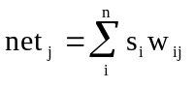+ θ_{j} (1.1)
j : nomor neuron yang sedang dihitung sinyal aktivasinya
i : nomor neuron yang outputnya dikonstribusikan pada neuron j
s_{i} : nilai output neuron ke-i
w_{ij} : nilai bobot hubungan antara neuron ke-i dan ke-j
θ_{j} : nilai bias neuron ke-j

c. Neuron-neuron pada lapisan tersembunyi dan lapisan output dapat memiliki fungsi aktivasi berupa fungsi sigmoid dan/atau fungsi frank.
- Fungsi Sigmoid : 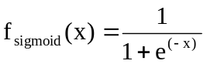 (1.2a)
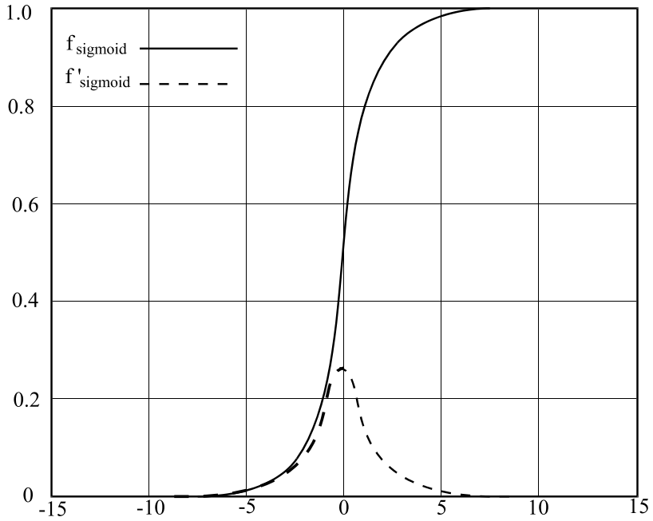

- Fungsi Frank : 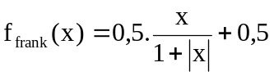 (1.2b)
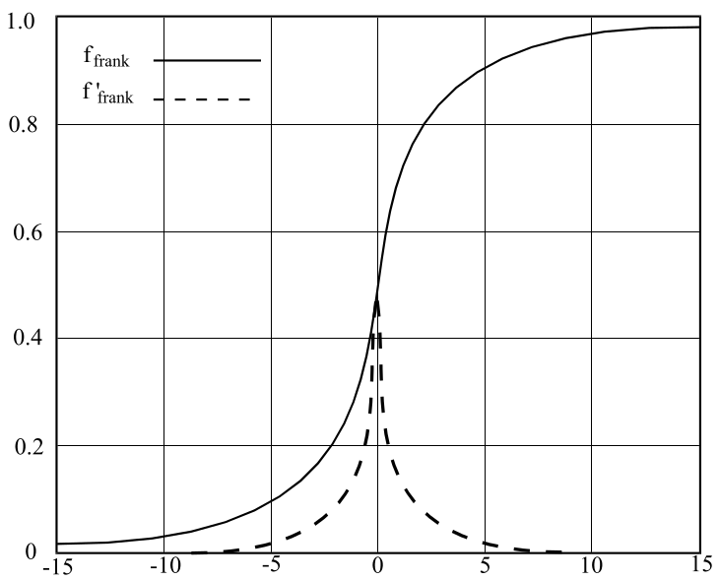

d. Khusus untuk neuron-neuron pada lapisan output, selisih yang terjadi antara output jaringan aktual (s^{x}_{j}) dengan output jaringan ideal (y^{x}_{j}) dipakai untuk menghitung nilai fungsi energi (E) yang terjadi pada jaringan.
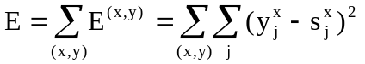 (1.3)
e. Koreksi terhadap parameter-parameter (bobot dan bias) jaringan dimulai dengan menghitung sensitivitas (δ) neuron-neuron output. Perhitungan sensitivitas neuron output yang menggunakan fungsi sigmoid adalah :
δ_{j}^{x output} = (y_{j}^{x} - s^{x}_{j}) . s^{x}_{j}. (1 - s^{x}_{j}) (1.4)
f. Kemudian dilakukan perhitungan terhadap sensitivitas neuron-neuron pada lapisan berikutnya. Perhitungan sensitivitas untuk neuron-neuron pada lapisan tersembunyi yang menggunakan fungsi sigmoid adalah :
δ_{i}^{x hidden} = 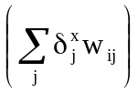 . s^{x}_{i}. (1 - s^{x}_{i}) (1.5)
g. Setelah nilai-nilai sensitivitas diperoleh, dapat dihitung nilai-nilai perubahan bobot Δw dan perubahan bias Δθ.
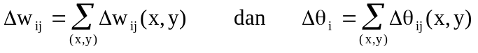 (1.6)
dengan
(1.7)
dimana Δ adalah variabel learn rate (laju belajar).
h. Selanjutnya nilai bobot diperbaharui dari w_{ij}^{t} menjadi w_{ij}^{t+1} (t adalah jumlah langkah pelatihan yang telah dilakukan).

w_{ij}^{t+1} = w_{ij}^{t} + Δw_{ij}^{t} + Momentum . Δw_{ij}^{t-1} (1.8)

i. Nilai bias juga diperbaharui.
θ_{i}^{t+1} = θ_{i}^{t} + Δθ_{i} ^{t} (1.9)
Untuk mengakomodasikan variabel-variabel dari algoritma di atas ke dalam program dengan menggunakan bahasa pemrograman Borland Delphi, pada program aplikasi dibuat beberapa array, yaitu :

BobotHide [i,j,k] : array yang berisi vektor bobot antara neuron i dan j.
i = no. neuron target (i = 6 .. 15)
j = no. neuron asal (j = 1 .. 5)
k = indeks parameter (k = 0 .. 5)
0 : Nilai awal bobot
1 : Nilai aktual bobot
2 : Δw_{ij}^{t}
3 : Δw_{ij}^{t-1}
4 : Bebas / terkunci (0 / 1)
5 : Total Δw_{ij}^{t} dari seluruh sampel

BobotOut [i,j,k] : array yang berisi vektor bobot antara neuron i dan j.
i = no. neuron target (i = 16,17)
j = no. neuron asal (j = 6..15)
k = indeks parameter (k = 0 .. 5), seperti di atas.

BiasEdit[i,k] : berisi nilai bias dari neuron ke-i (i = 6 .. 17)
k = indeks parameter (k = 0 .. 5), seperti di atas.

Delta [i] : berisi nilai sensitivitas (δ) neuron ke-i (i = 6 .. 17).

NeuronOut[i] : berisi nilai keluaran neuron (i = 6 .. 17)

1.3. File Data
File-file yang digunakan oleh aplikasi ini secara umum dapat dibagi atas tiga jenis, yaitu :
a. File Data Pelatihan (*.dbf)
b. File Data Utama (*.dbf)
c. File Data jaringan (*.net)
File Data Pelatihan berisi data yang akan dipelajari oleh Jaringan Syaraf Buatan (JSB) untuk membentuk fungsi yang diinginkan pada JSB. File Data Utama berisi data yang akan dinilai oleh JSB setelah JSB selesai menjalankan proses pelatihan. File Data Pelatihan dan Data Utama tersimpan dalam format DBase (*.dbf), dimana file ini dapat dibuat dengan menggunakan berbagai aplikasi yang mengenal format ini, misalnya dBase III+, dBase IV, MS Excel, Borland Dbase Desktop, dll. Pada saat aplikasi JSB ini dioperasikan, Data Pelatihan bisa sekaligus berperan sebagai Data Utama, demikian juga sebaliknya. Struktur yang harus dipenuhi dalam pembuatan file data pelatihan dan file data utama ini dapat dilihat pada lampiran.
File Data Jaringan berisi data-data yang berkaitan dengan struktur Jaringan Syaraf Buatan. Di dalam file ini disimpan nilai awal dan akhir dari bobot dan bias neuron-neuron. Di dalam file ini juga disimpan jumlah langkah belajar yang telah dijalani oleh jaringan. Penyimpanan (saving) data jaringan ini pada saat JSB telah selesai menjalani pelatihan sama artinya dengan menyimpan fungsi JSB tersebut. Dengan demikian, fungsi JSB yang ada di dalam aplikasi ini dapat diubah setiap saat melalui tahap pelatihan atau melalui pemanggilan (loading) Data Jaringan yang tersimpan dalam file

1.4. Rancangan Antar Muka
Antarmuka untuk pengguna aplikasi ini dirancang dengan menggunakan Borland Delphi sedemikian rupa dengan memperhatikan beberapa pertimbangan berikut ini :

a. Aplikasi ini nantinya bukan saja dapat digunakan untuk membantu pengguna dalam membuat keputusan, tapi juga bisa digunakan oleh pengguna yang berminat mempelajari karakteristik Jaringan Syaraf Buatan. Dengan demikian, selain menampilkan nilai input dan output, antarmuka juga harus dapat menampilkan setiap bentuk perubahan yang terjadi pada Jaringan Syaraf Buatan pada setiap proses yang berlangsung padanya.

b. Untuk mendapatkan fleksibilitas dalam penggunaan maupun penelitian, maka pada antarmuka perlu dibuatkan fungsi-fungsi kontrol yang dapat dikendalikan oleh pengguna, sehingga pengguna mendapatkan keleluasaan dalam melakukan pengaturan parameter-parameter Jaringan Syaraf Buatan.

c. Antarmuka harus memudahkan pengguna dalam mengoperasikan aplikasi ini.

Berdasarkan pertimbangan-pertimbangan di atas, antarmuka untuk aplikasi ini dibuat sebagai berikut.
Menu utama terdiri atas empat item, yaitu ‘Network’, ‘Sample’, ‘Grafik’, dan ‘Reset Bobot’. Item ‘Network’ berisi fungsi-fungsi pengontrolan file jaringan, seperti pemanggilan file (Load), penyimpanan file (Save), dan pembuatan file baru (New). Di bawah item ini juga terdapat fasilitas untuk mengakhiri aplikasi (Exit). Item ‘Sample’ berisi fungsi-fungsi yang berkaitan dengan file pelatihan dan file utama, yaitu ‘Open’ untuk memanggil file dan ‘Refresh’ untuk memanggil ulang file. Huruf yang bergaris bawah pada judul-judul menu menunjukkan bahwa fasilitas menu tersebut dapat diakses secara cepat melalui keyboard dengan menekan tombol [Alt] + [huruf bergaris bawah].
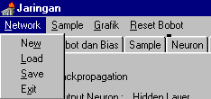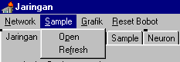
Gambar 1.1 Gambar 1.2
Pull Down Menu “Network” Pull Down Menu “Sample”

Menu ‘Grafik’ pada menu utama berfungsi untuk membuka tampilan grafik fungsi kesalahan terhadap #epoch. Bagian terakhir pada menu utama adalah ‘Reset Bobot’ yang berfungsi untuk mengembalikan nilai bobot dan bias jaringan ke nilai awalnya.

Pada gambar 1.3 terlihat antarmuka dirancang dengan menggunakan modul Tab Notebook dengan item-item ‘Jaringan’,’Bobot dan Bias’,’Sample’, ‘Neuron’, ‘Belajar’, dan ‘Delta Bobot_Bias’ , yang memungkinkan pengguna untuk berpindah-pindah dari satu tampilan ke tampilan lainnya secara langsung. Pada item ‘Jaringan’ terdapat pilihan ‘Fungsi Output Neuron’ untuk neuron tersembunyi dan neuron output. Fasilitas ini dimaksudkan untuk pengembangan lebih lanjut dari aplikasi ini, jika diinginkan variasi fungsi output pada neuron.

Pada blok aplikasi jaringan terlihat jendela-jendela tampilan data (NO, VAR 1, VAR 2, dst) yang sedang dinilai oleh jaringan. Data yang tampil pada jendela ini dapat berasal dari data pelatihan atau data utama (diterangkan kemudian), yang dikontrol dengan menggunakan tombol-tombol ‘Data Control’. Tapi jika dikehendaki, pengguna juga dapat mengisikan langsung data yang diinginkannya ke dalam jendela tampilan tersebut dan jaringan akan langsung menilai keluarannya. Hasil penilaian jaringan ditampilkan pada jendela OUT 1 dan OUT 2, di bawah teks ‘NN’ (singkatan dari Neuronal Network). Hasil penilaian jaringan ini juga ditampilkan dalam bentuk diagram batang. Sedangkan tampilan OUT 1 dan OUT 2 di bawah teks ‘Sample’ menunjukkan nilai ideal yang diharapkan dihasilkan oleh jaringan, yang dimasukkan bersama-sama dengan data pelatihan.

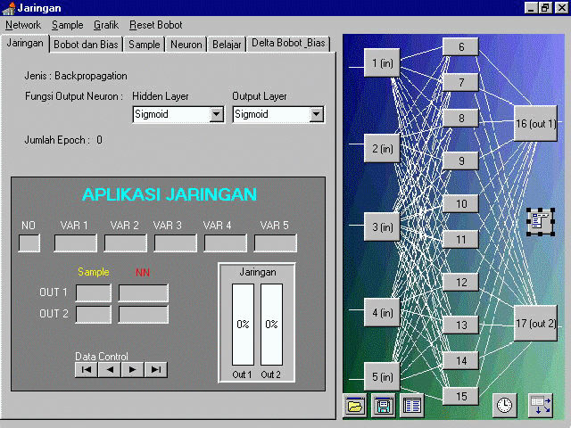
Gambar 1.3
Rancangan tampilan jaringan pada tahap penilaian

Pada gambar 1.4 diperlihatkan tampilan item ‘Bobot dan Bias’, yang berisi nilai-nilai bobot dan bias jaringan. Titel Neuron 6 pada item tersebut menunjukkan bahwa pada saat itu item sedang menunjukkan segala parameter yang berhubungan dengan neuron 6 pada lapisan tersembunyi. Sebagai contoh, W(6,1) menunjukkan bobot hubungan antara neuron 6 dan neuron 1.

Untuk melihat data yang berkaitan dengan neuron lain pada lapisan tersembunyi (neuron 7, neuron 8, …, neuron 15), cukup dilakukan peng-click-an pada tombol neuron yang diinginkan yang berada pada gambar jaringan di bagian kanan layar.
Tombol ‘Acak Nilai Bobot’ pada gambar 1.4 berfungsi untuk mengisi nilai bobot dan bias dengan bilangan random pada interval yang ditentukan melalui fasilitas edit yang terdapat di bawah tombol tersebut. Proses ini biasanya dilakukan untuk menginisialisasi parameter bobot dan bias jaringan.
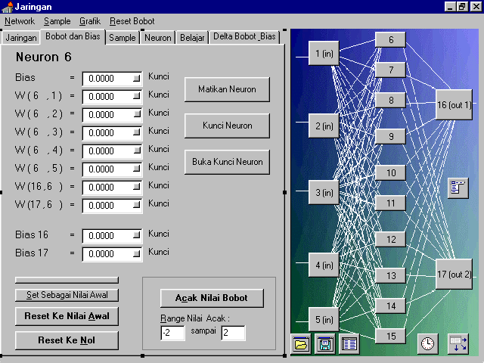
Gambar 1.4
Rancangan tampilan bobot jaringan
Tombol ‘Set Sebagai Nilai Awal’ digunakan untuk menyimpan nilai-nilai aktual parameter jaringan ke dalam memori, sehingga dapat dipanggil kembali apabila diperlukan. Pemanggilan kembali ini dapat dilakukan melalui tombol ‘Reset Ke Nilai Awal’. Kedua tombol ini sangat bermanfaat pada saat dilakukan penelitian terhadap karakteristik jaringan, yang membutuhkan sejumlah eksperimen dengan nilai awal parameter jaringan yang sama untuk setiap percobaan.
‘Reset Ke Nol’ akan membuat seluruh nilai bobot dan bias jaringan menjadi nol. Nilai nol pada bobot (W_{ij} = 0) menunjukkan ketiadaan hubungan antara neuron i dengan neuron j.

‘Kunci Neuron’ berfungsi untuk mematok parameter neuron pada nilai aktual, sehingga proses-proses berikutnya tidak dapat mengubah nilai parameter ini, termasuk fungsi ‘Acak Nilai Bobot’, ‘Reset Ke Nol’, dan ‘Reset Ke Nilai Awal’.
‘Buka Kunci Neuron’ berfungsi untuk membuka kunci/patok yang dipasang melalui tombol-tombol kunci pada neuron.
‘Matikan Neuron’ berfungsi untuk menolkan nilai bobot dan bias sekaligus mematok nilai tersebut agar tidak beranjak dari nol. Dengan demikian, neuron yang bersangkutan tidak akan terhubung dengan neuron manapun dan juga tidak memberikan konstribusi apapun pada jaringan. Kondisi seperti ini identik dengan neuron yang “mati”.

Gambar 1.5 memperlihatkan tampilan data yang sedang digunakan jaringan pada tahap pelatihan maupun penilaian. Data berasal dari file pelatihan atau file utama yang berformat *.dbf, seperti yang telah diuraikan di atas. Pada tampilan ini, pengguna dapat langsung memodifikasi data, terfasuk flag data aktif yang berada di dalam kolom ‘AKTIF’, dimana record data akan diikutkan pada proses belajar kalau flag tersebut bernilai 1, sebaliknya record tidak akan diikutkan pada proses belajar jika flag bernilai 0. Tampilan data ini dilengkai dengan fasilitas navigasi data pada bagian kiri bawah layar.
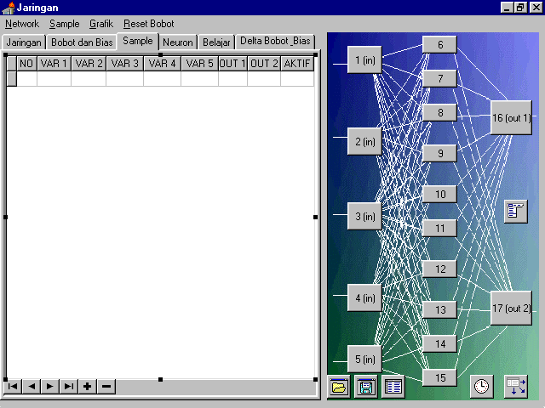
Gambar 1.5
Rancangan tampilan sampel data

Gambar 1.6 memperlihatkan suatu tampilan dimana pengguna dapat memantau nilai input, output, dan sensitivitas (delta) yang sedang berlaku pada neuron-neuron jaringan. Tidak ada hal lain yang perlu dilakukan oleh pengguna pada tampilan ini, selain melihat / memantau.
Pada gambar 1.7 diperlihatkan isi dari item ‘Belajar’, dimana pada item ini pengguna dapat mengendalikan proses belajar pada jaringan. Di sini pengguna dapat mengatur nilai parameter-parameter belajar jaringan yang terdiri atas laju belajar (learn rate), momentum, nilai stopping criteria, dan jumlah step / eksekusi.
Group Box ‘Sample’ menampilkan nama file pelatihan / utama yang sedang digunakan dan juga jumlah record yang aktif dalam file tersebut.
#Epoch menunjukkan jumlah langkah belajar yang telah dijalani oleh jaringan.
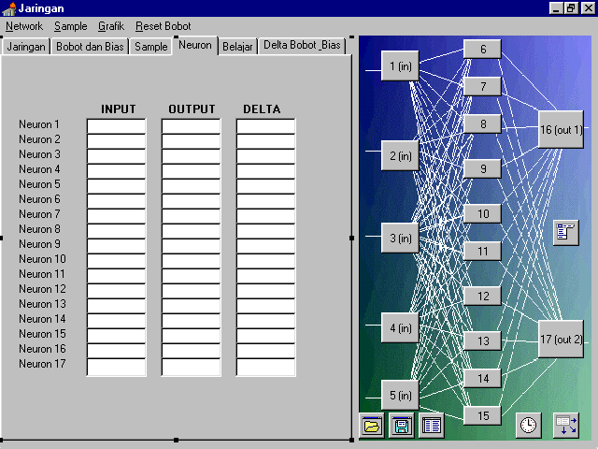
Gambar 1.6
Rancangan tampilan pemantauan parameter neuron

‘Total Kesalahan’ menunjukkan total deviasi yang terjadi pada jaringan yang nilainya diperoleh dari perbedaan antara nilai output yang terjadi dengan nilai output yang dikehendaki.
Pada Group Box ‘Eksekusi’ terdapat dua macam tombol yang masing-masing mewakili satu modus eksekusi belajar pada jaringan. Modus yang pertama adalah ‘Single Step’ , dimana proses belajar dijalankan satu putaran saja. Modus ke dua adalah modus ‘Multi Step’ yang memungkinkan proses belajar berlangsung sebanyak N putaran, dimana N adalah nilai yang diset pengguna pada jendela edit ‘Jumlah Step / Putaran’.

Gambar 1.8 menampilkan perubahan nilai bobot yang akan terjadi jika proses belajar dijalankan sebanyak satu kali. ‘Delta Bobot’ adalah perubahan nilai bobot untuk record sample aktual, sedangkan ‘Delta Bobot Total’ adalah total
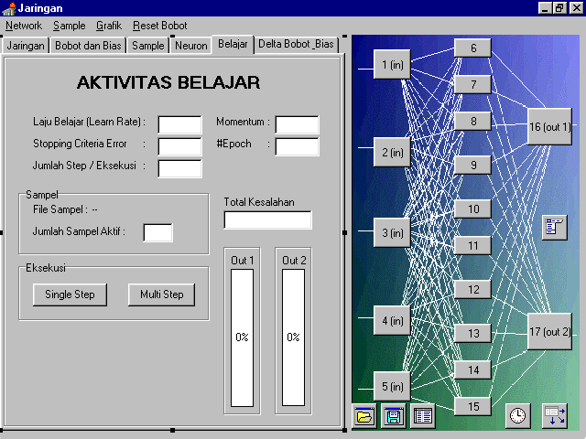
Gambar 1.7
Rancangan tampilan proses belajar

perubahan nilai bobot untuk seluruh record aktif dari file sample. Tampilan ini memerikan kondisi pada satu neuron, dimana neuron yang akan dipantau bisa dipilih dengan jalan menekan tombol neuron yang dikehendaki yang ada pada gambar jaringan di bagian kanan layar.
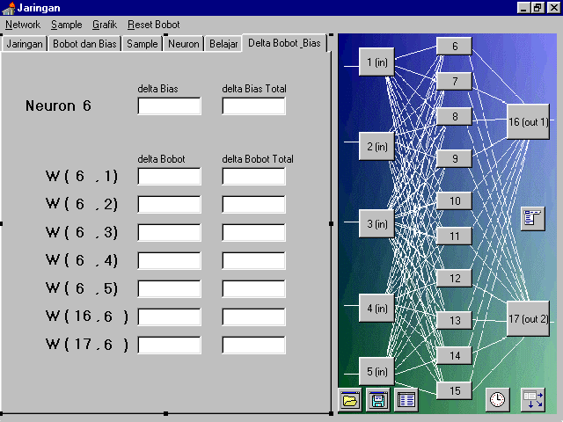
Gambar 1.8
Rancangan tampilan perubahan bobot

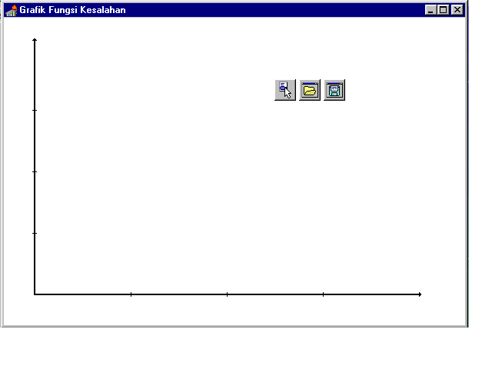
Gambar 1.9
Rancangan tampilan grafik kesalahan
Gambar 1.9 memperlihatkan rangka sumbu Cartesian yang akan dipakai untuk menampilkan grafik fungsi energi terhadap #Epoch (jumlah langkah belajar). Kemajuan proses belajar jaringan diharapkan dapat dilihat melalui grafik ini.

1.5. Ujicoba Kemampuan Belajar dan Karakteristik JSB
Ujicoba ini dilakukan pertama kali terhadap modul program untuk mengetahui apakah jaringan syaraf buatan yang terimplementasi di dalamnya memiliki kemampuan untuk belajar. Untuk itu disiapkan tabel fungsi logika XOR lengkap dengan keluaran dan komplemen keluarannya. Tabel inilah yang digunakan sebagai tabel pelatihan, artinya JSB akan mempelajari hubungan antara input dan output logika XOR pada tabel tersebut pada saat proses belajar dijalankan.

Tabel 1.1. Tabel pelatihan fungsi logika XOR
 | In 1 | In 2 | In 3 | In 4 | In 5 | Out 1 | Out 2 | Aktif
 | 0 | 0 | 0 | 0 | 0 | 0 | 1 | 1
 | 0 | 1 | 0 | 0 | 0 | 1 | 0 | 1
 | 1 | 0 | 0 | 0 | 0 | 1 | 0 | 1
 | 1 | 1 | 0 | 0 | 0 | 0 | 1 | 1

Dalam ujicoba ini hanya digunakan dua dari lima jalur input yang dimiliki oleh JSB, yaitu In 1 dan In 2. Out 1 menunjukkan nilai keluaran fungsi XOR untuk masukan In 1 dan In 2. Out 2 merupakan komplemen dari Out 1. Seluruh kolom aktif diset senilai 1, menunjukkan bahwa keempat sampel tersebut harus dipelajari oleh JSB.
Ujicoba dilakukan dengan tahapan-tahapan sebagai berikut :
1. Nilai bobot diacak dan hasilnya ditetapkan sebagai nilai awal.
2. Parameter Learn Rate diset sebesar 0,5 dan momentum diset sebesar 0.
3. Stopping Error Criteria (SEC) diset sebesar 0,04 dan jumlah step dibuat sebesar 500.
4. Proses belajar dijalankan dengan meng-click tombol 'Multi'
5. Sementara proses belajar berlangsung, diamati perkembangan terhadap nilai fungsi energi yang terjadi.
6. Proses belajar akan berhenti dengan sendirinya jika SEC sudah tercapai atau jumlah epoch sudah mencapai 500.
7. Ketika proses belajar telah terhenti, dilakukan pengamatan terhadap pola grafik fungsi energi yang terjadi. Disamping itu dilakukan juga pengamatan terhadap keluaran JSB, apakah sudah mendekati keluaran yang diinginkan seperti yang tercantum dalam tabel pelatihan.
8. Langkah 2 hingga 7 diulangi kembali untuk berbagai kombinasi nilai learn rate, momentum, dan fungsi aktivasi (sigmoid atau frank).
Modul program dapat dinyatakan berhasil melampaui ujicoba dan bisa menjalani tahapan ujicoba berikutnya jika kriteria di bawah ini terpenuhi :
1. JSB mampu menekan nilai kesalahannya pada saat proses belajar dijalankan.
2. JSB bisa memberikan keluaran yang semakin mendekati kebenaran, jika ia telah menjalani proses belajar.
3. JSB bisa menunjukkan perubahan unjuk kerja yang rasional jika dilakukan perubahan nilai learn rate dan / atau momentum.

1.6. Ujicoba Kemampuan JSB Dalam Mempelajari Gerbang Logika
Jika pada ujicoba diatas terbukti bahwa JSB yang terimplementasi dalam program dapat mempelajari fungsi logika XOR, maka ujicoba dilakukan dengan melatih JSB untuk mempelajari beberapa fungsi logika lain, yaitu XNOR, AND, NAND, OR, dan NOR. Ujicoba ini bertujuan untuk melihat apakah JSB yang telah didisain mampu mempelajari fungsi-fungsi lain selain fungsi XOR.
Langkah-langkah yang dilakukan dalam ujicoba ini sama dengan ujicoba sebelumnya, tapi dengan menggunakan tabel pelatihan yang berbeda-beda, sesuai dengan fungsi logika apa yang akan diajarkan.
Tabel 1.2. Tabel pelatihan fungsi logika XNOR
 | In 1 | In 2 | In 3 | In 4 | In 5 | Out 1 | Out 2 | Aktif
 | 0 | 0 | 0 | 0 | 0 | 1 | 0 | 1
 | 0 | 1 | 0 | 0 | 0 | 0 | 1 | 1
 | 1 | 0 | 0 | 0 | 0 | 0 | 1 | 1
 | 1 | 1 | 0 | 0 | 0 | 1 | 0 | 1

Tabel 1.3. Tabel pelatihan fungsi logika AND
 | In 1 | In 2 | In 3 | In 4 | In 5 | Out 1 | Out 2 | Aktif
 | 0 | 0 | 0 | 0 | 0 | 0 | 1 | 1
 | 0 | 1 | 0 | 0 | 0 | 0 | 1 | 1
 | 1 | 0 | 0 | 0 | 0 | 0 | 1 | 1
 | 1 | 1 | 0 | 0 | 0 | 1 | 0 | 1

Tabel 1.4. Tabel pelatihan fungsi logika NAND
 | In 1 | In 2 | In 3 | In 4 | In 5 | Out 1 | Out 2 | Aktif
 | 0 | 0 | 0 | 0 | 0 | 1 | 0 | 1
 | 0 | 1 | 0 | 0 | 0 | 1 | 0 | 1
 | 1 | 0 | 0 | 0 | 0 | 1 | 0 | 1
 | 1 | 1 | 0 | 0 | 0 | 0 | 1 | 1

Tabel 1.5. Tabel pelatihan fungsi logika OR
 | In 1 | In 2 | In 3 | In 4 | In 5 | Out 1 | Out 2 | Aktif
 | 0 | 0 | 0 | 0 | 0 | 0 | 1 | 1
 | 0 | 1 | 0 | 0 | 0 | 0 | 1 | 1
 | 1 | 0 | 0 | 0 | 0 | 0 | 1 | 1
 | 1 | 1 | 0 | 0 | 0 | 1 | 0 | 1

Tabel 1.6. Tabel pelatihan fungsi logika NOR
 | In 1 | In 2 | In 3 | In 4 | In 5 | Out 1 | Out 2 | Aktif
 | 0 | 0 | 0 | 0 | 0 | 1 | 0 | 1
 | 0 | 1 | 0 | 0 | 0 | 1 | 0 | 1
 | 1 | 0 | 0 | 0 | 0 | 1 | 0 | 1
 | 1 | 1 | 0 | 0 | 0 | 0 | 1 | 1

Jika terbukti bahwa JSB yang telah didisain dan diimplementasikan ke dalam program ini dapat mempelajari fungsi-fungsi logika tersebut di atas, ujicoba akan dilanjutkan dengan melatihkan fungsi-fungsi yang relatif lebih kompleks, dengan kemungkinan-kemungkinan kombinasi masukan dan keluaran yang tidak terbatas.

1.7. Ujicoba Kemampuan JSB Dalam Mempelajari Fungsi Manajerial
Pada ujicoba ini digunakan tabel pelatihan yang karakteristik datanya berbeda dengan karakteristik data pada fungsi-fungsi logika. Ruang lingkup data pada fungsi logika boleh dikatakan 'tertutup', artinya kasus apapun yang dihadapi JSB pasti merupakan bagian dari data yang tertera pada tabel pelatihan. Hal ini disebabkan oleh terbatasnya kombinasi yang bisa terjadi. Pada fungsi manajerial, kasus yang dihadapi JSB belum tentu merupakan bagian dari tabel pelatihan, karena kombinasi data yang bisa terjadi jumlahnya tidak terbatas dan JSB tidak mungkin mempelajari seluruh kombinasi tersebut, mengingat jumlahnya yang sangat besar dan tidak bisa ditentukan.

Melalui fungsi seperti ini dapat dilakukan ujicoba terhadap kemampuan generalisasi JSB, yaitu kemampuan untuk memecahkan kasus-kasus yang datanya tidak pernah dijumpai sebelumnya oleh JSB karena tidak tertera pada data pelatihan.

Pada ujicoba ini digunakan tabel pelatihan yang digunakan oleh Delvin D. Hawley, John D. Johnson, and Dijjotam Raina (1990) pada percobaan mereka mengenai perseptron (model lain dari JSB) dan analisa determinan linier. Melalui tabel ini, JSB mempelajari fungsi untuk menentukan tingkat kesehatan perusahaan melalui sejumlah parameter keuangan. Output dari JSB akan berupa keputusan apakah perusahaan yang sedang dinilai masih layak berjalan atau sudah pantas dinyatakan bangkrut. Masukan yang diberikan pada JSB terdiri atas 5 parameter keuangan, yaitu :
- Working Capital / Total Assets (In 1)
- Retained Earnings / Total Assets (In 2)
- Earnings Before Interest and Tax / Total Assets (In 3)
- Market Value of Equity / Total Debt (In 4)
- Sales / Total Assets (In 5)
Disamping tabel pelatihan, digunakan juga tabel ujicoba yang berasal dari sumber yang sama. Tabel ujicoba ini tidak dilatihkan pada JSB, tapi digunakan untuk melihat kemampuan generalisasi JSB setelah mempelajari tabel pelatihan, dimana diharapkan JSB dapat memberikan jawaban sesuai dengan yang diinginkan atas kasus-kasus yang datanya tercantum dalam tabel ujicoba, meskipun JSB tidak pernah mempelajarinya secara langsung. Rincian dari tabel pelatihan dan tabel ujicoba fungsi manajerial ini dapat dilihat pada lampiran. Langkah-langkah yang dilakukan dalam ujicoba ini serupa dengan apa yang telah dilakukan pada ujicoba sebelumnya.

1.8. Ujicoba Kemampuan JSB Sebagai Klasifikator Kwadran
Melalui ujicoba ini dapat dilihat kemampuan JSB dalam menentukan wilayah tempat suatu titik berada berdasarkan jarak titik tersebut terhadap beberapa titik acuan. Karakteristik data yang digunakan dalam ujicoba ini sama dengan karakteristik data pada fungsi manajerial di atas, yaitu memiliki kombinasi yang tidak terbatas, dan hanya sebagian kecil saja yang akan dilatihkan kepada JSB. Data pelatihan untuk ujicoba ini dibuat dengan cara sebagai berikut.
- Pertama-tama dibuat sebuah bujursangkar yang terbagi empat, dimana setiap bagian dinamakan kwadran.
- Setiap kwadran diberi nomor dengan menggunakan bilangan biner, yaitu 00,01,10, dan 11 (dalam desimal berarti 0,1,2,dan 3).
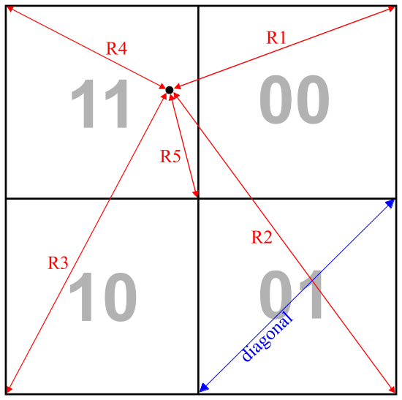
Gambar 1.10
Pengambilan data suatu titik dengan jalan
mengukur jarak titik terhadap 5 titik acuan berbeda pada kwadran.

- Selanjutnya di dalam bujursangkar tersebut disebarkan 56 buah titik secara acak tapi merata.
- Kemudian dilakukan pengukuran jarak setiap titik terhadap lima titik acuan pada kwadran (lihat gambar 1.10). Hasil pengukuran ini dijadikan data input JSB setelah dinormalisasi sbb :
Input 1 = R1 / diagonal
Input 2 = R2 / diagonal
...
Input 5 = R5 / diagonal
- Sebagai nilai output pada tabel pelatihan digunakan berturut-turut digit kiri nomor kwadran sebagai OUT 1 dan digit kanan nomor kwadran sebagai nilai OUT 2.
Disamping tabel pelatihan disiapkan juga tabel ujicoba yang isinya sama sekali lain dengan isi tabel pelatihan, tapi diperoleh dengan cara yang sama. Dengan menggunakan sejumlah kombinasi parameter, dilakukan pelatihan terhadap JSB dan dilakukan pemeriksaan apakah JSB mampu membentuk fungsi yang dikehendaki dan mampu melakukan generalisasi terhadap fungsi yang telah dibentuknya.

